**Министерство науки и высшего образования Российской Федерации**

федеральное государственное автономное образовательное учреждение высшего образования «Национальный исследовательский университет ИТМО»

Факультет программной инженерии и компьютерной техники

**Дисциплина:** Биометрия и нейротехнологии

**Лабораторная работа №1**

**«Идентификация пользователей электронных систем с использованием ПО Neurotechnology»**

Выполнил:

Бондарь Богдан

Группа: P32212

Проверил:

Преподаватель

Русак А.В

г. Санкт-Петербург

2023г.

**Оглавление**

Simple Faces Sample CS 4

VerySpeak 11

# Simple Faces Sample CS

1. Стартовое окно программы

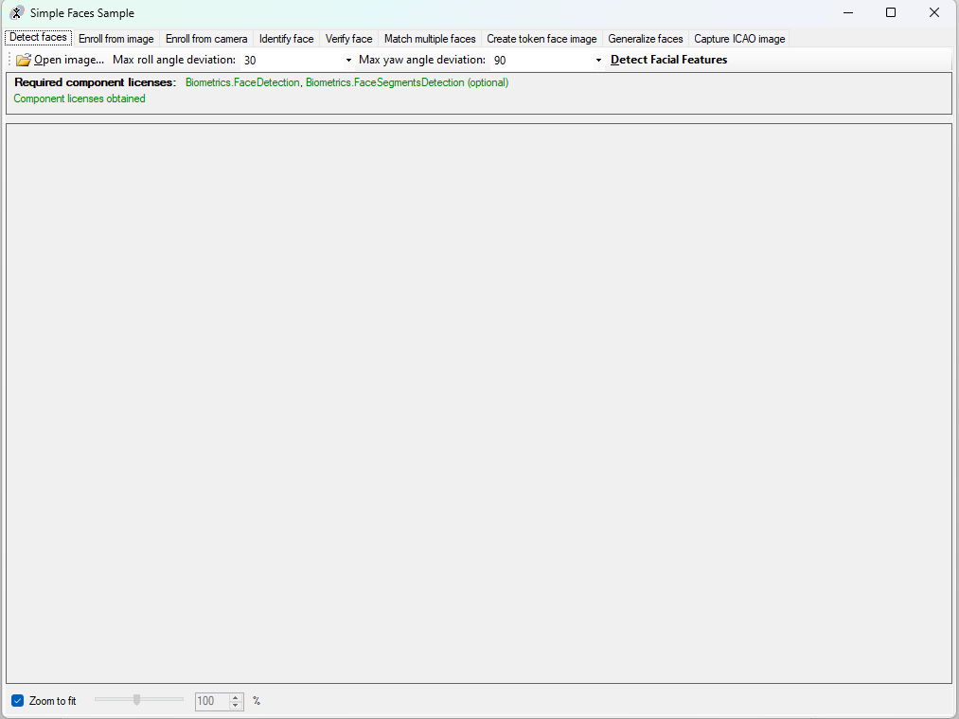

Рисунок 1 Стартовое окно Simple Faces Sample CS

1. Вкладка Detect faces.Для более лучшего изображение была сделана фотография на телефон и загружена в программу. На рисунке ниже видно, что программа смогла определить лицо на загруженной фотографии

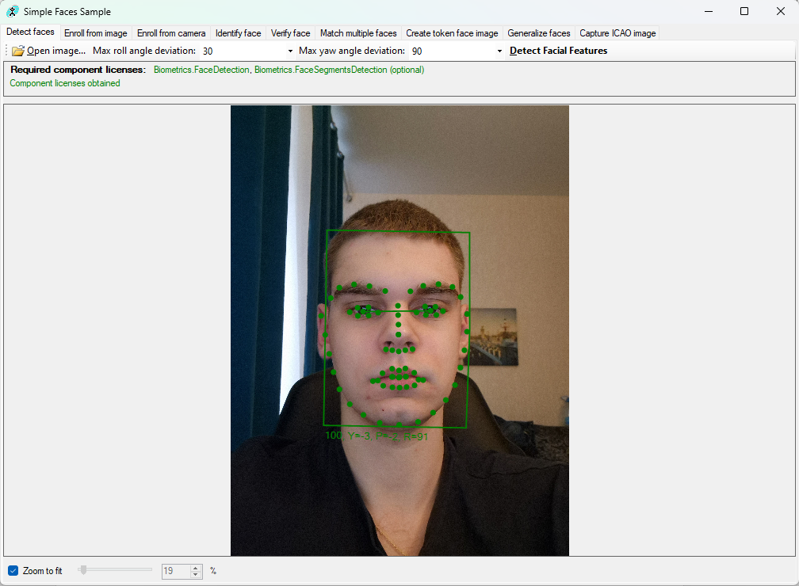

Рисунок 2 Поискк лица на изображении

1. Следующая вкладка “Enroll from image”. При загрузке фотографии на эту вкладку программа может определить несколько фактов о человеке изображенном на фотографии, такие как: пол, наличие бороды, состояние человека. На загруженной фотографии программа правильно определила все факты и угадала с возрастом.

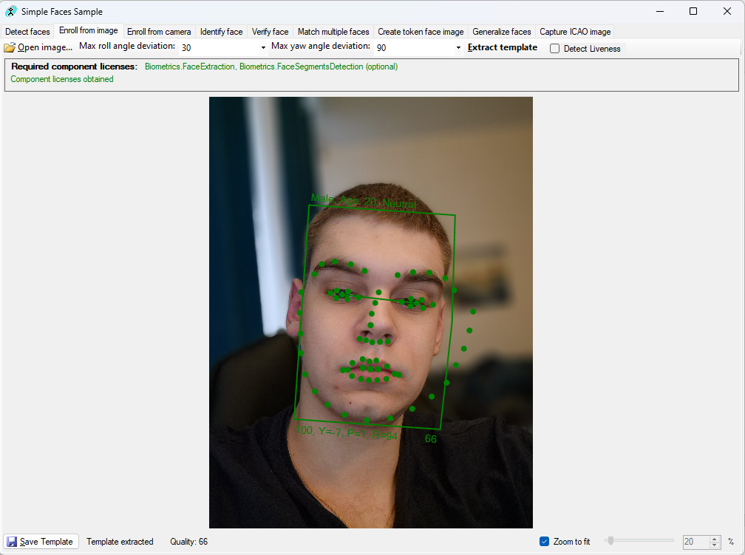

Рисунок Поиск лица на изображении и сохранение шаблона

1. Вкладка Enroll from camera. На этой вкладке можно сделать фотографию и сохранить ее для дальнейшнего использования. 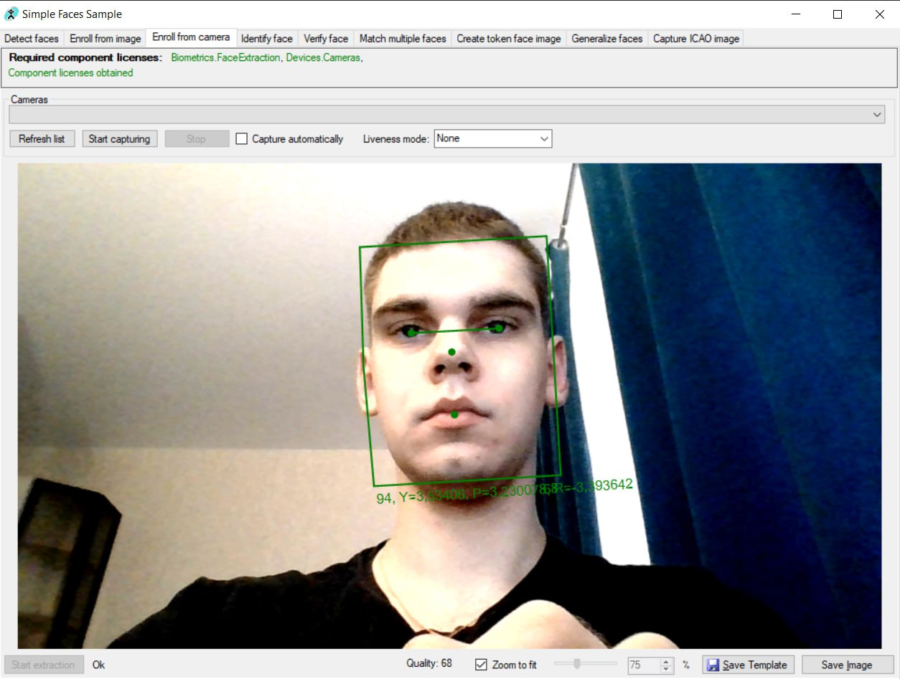

Рисунок Поиск лица на изображении с камеры и сохранение шаблона

1. Вкладка Identify face дает возможность идентифицировать лицо по шаблону. В качестве шаблона было загржено фото №3. Совпадние 117.

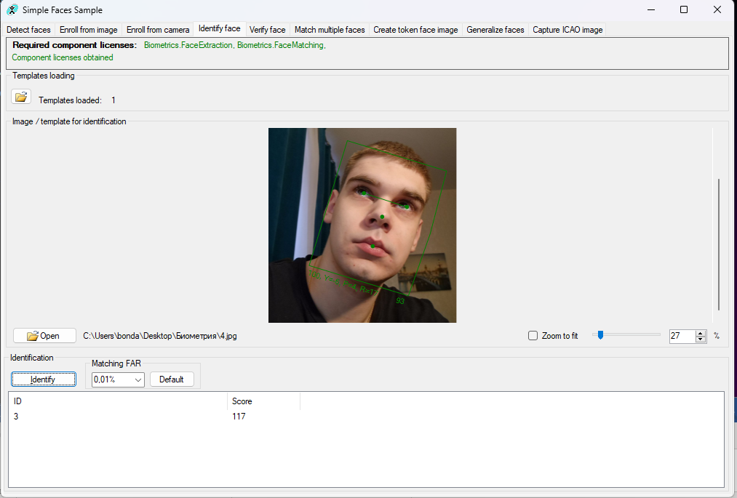

Рисунок Идентификация лица по шаблону рисунок3 с изображения example4

6)

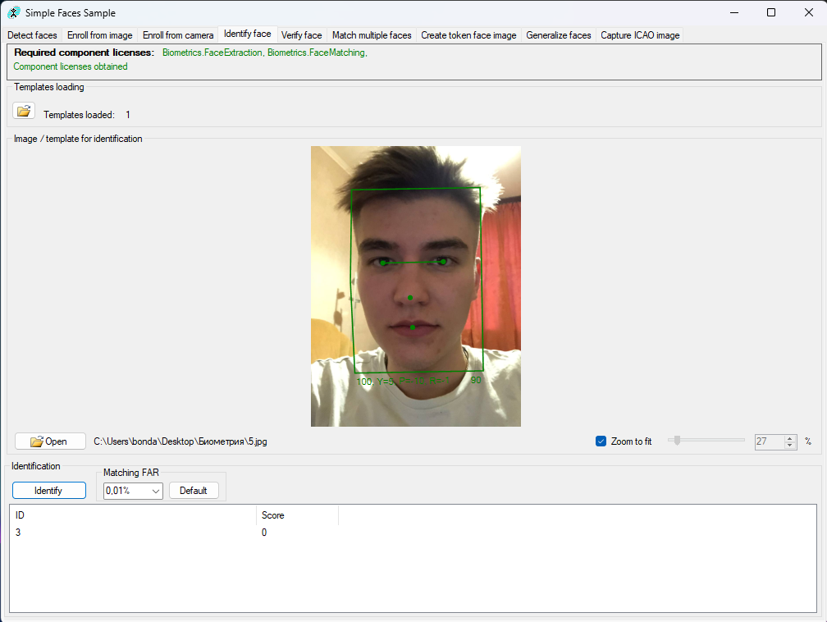

Рисунок Идентификация лица по шаблону template3 с изображения example

7)Вкладка Verify face делает верификацию лица.

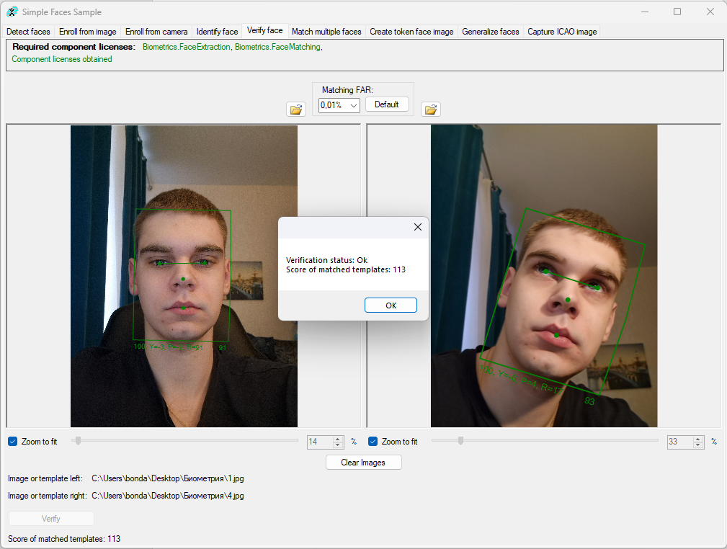

Рисунок Верификация пройдена с оценкой 113

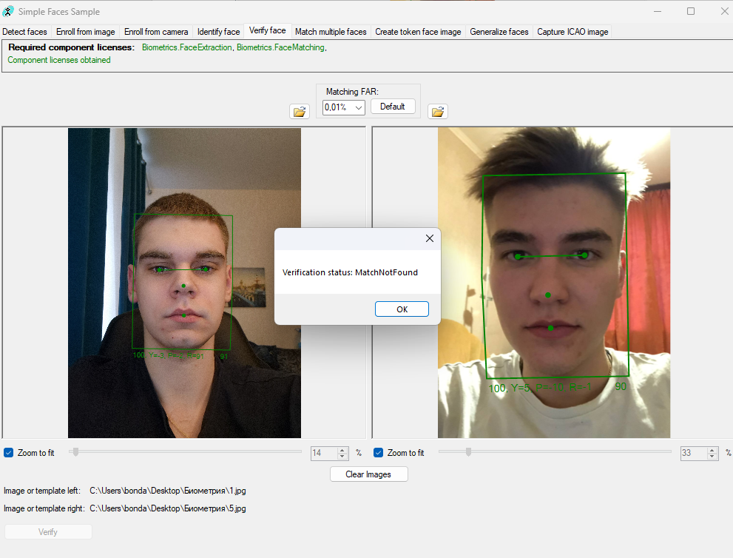

Рисунок Верификация не пройдена

8)

9) Вкладка Create token face image избавляет изображение от шумов.

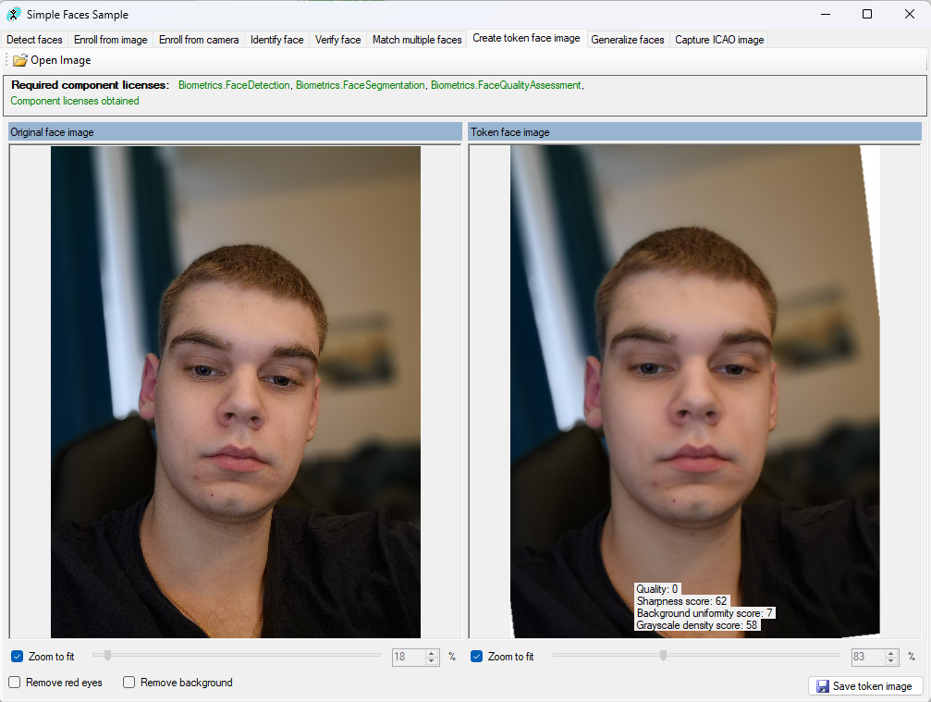

Рисунок Изображение с удаленными шумами

10) Вкладка Generalize faces проверяет, подходит ли фото для дальнейшей работы.

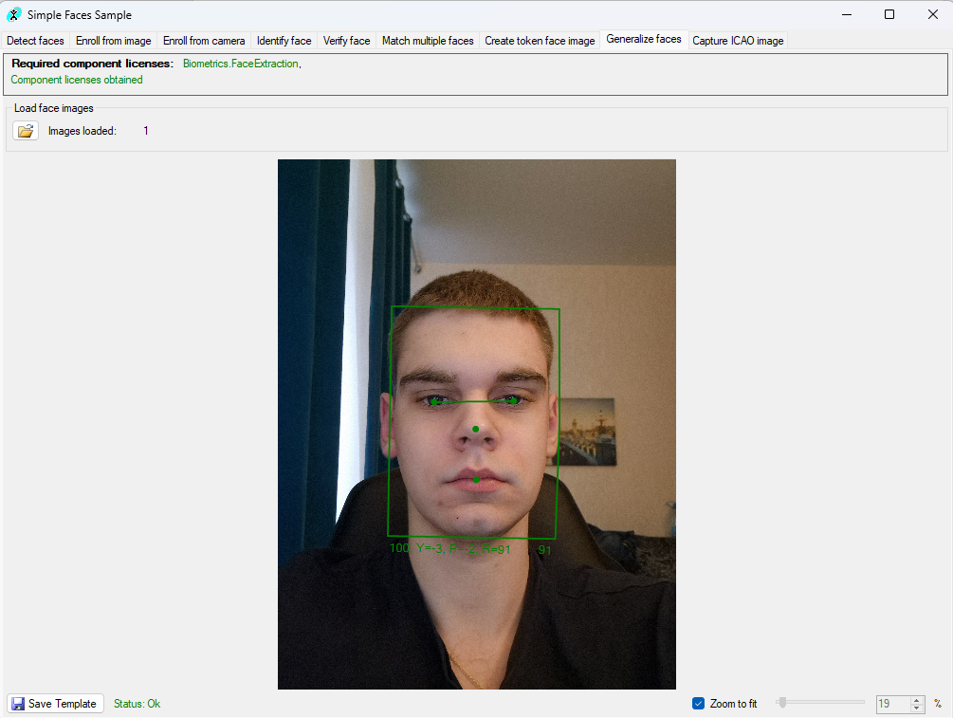

Рисунок Проверка пройдена

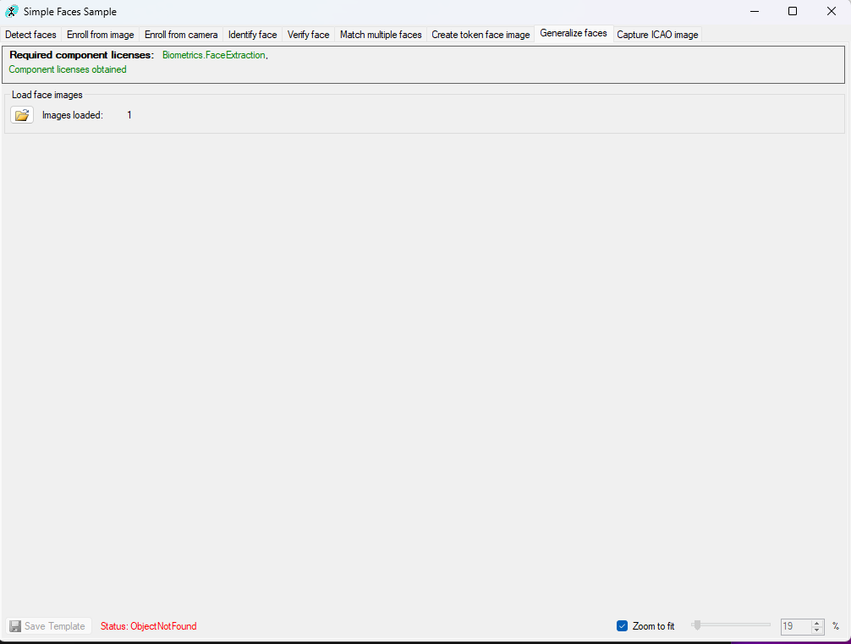

Рисунок 11 Object not found

11) Вкладка Capture ICAO image позволяет сделать идеальное фото по версии приложение. Неверные характеристики подсвечаиваются краным цветом.

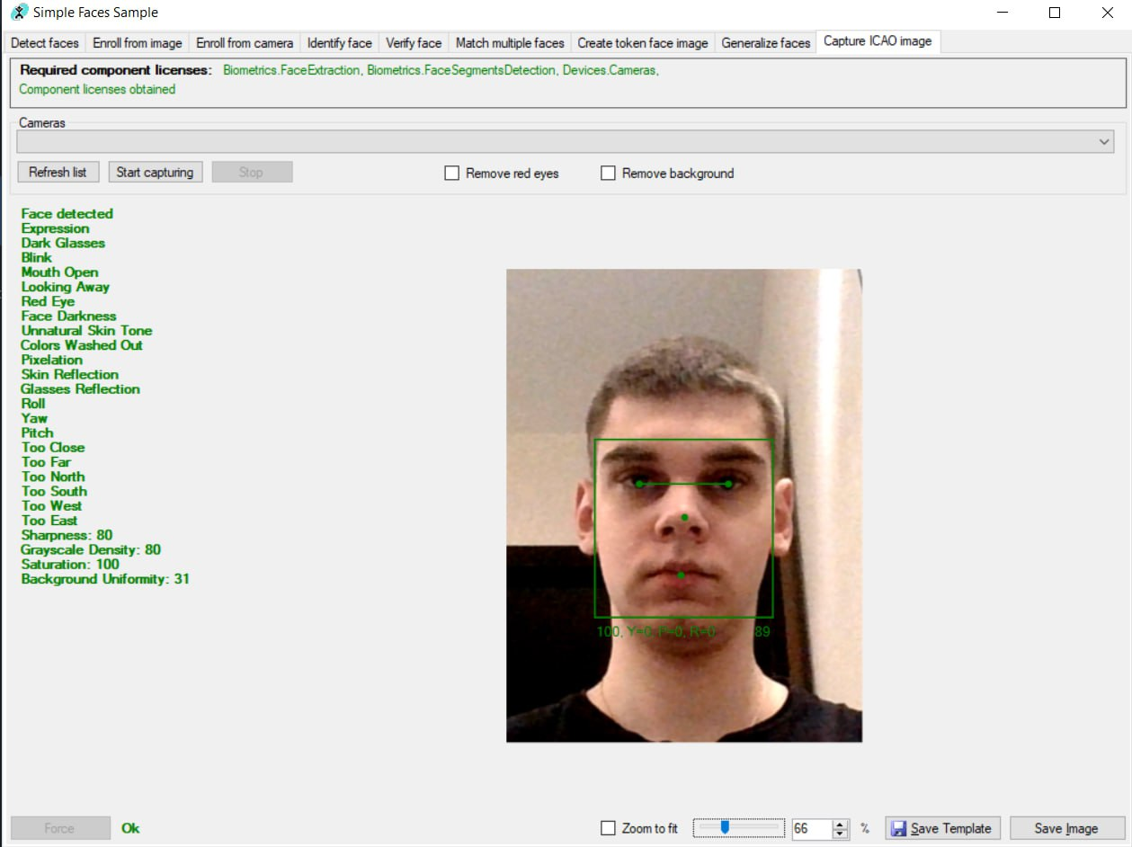

Рисунок Коректно сделанное фото

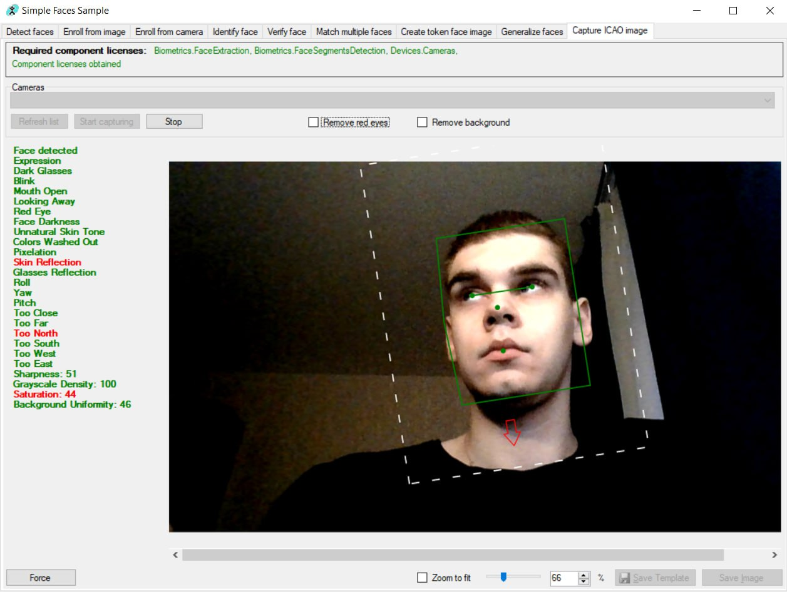

Рисунок 13 Некоректно сделанное фото

# VerySpeak

1)

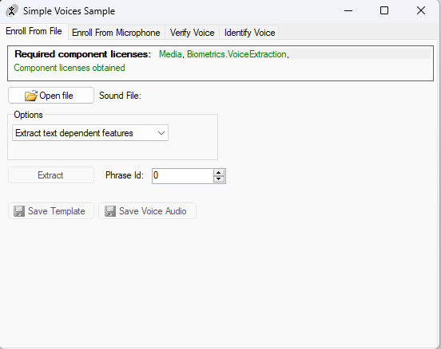

Рисунок 14 Стартовое окно Simpe Voice Simple CS

2) Вкладка Enroll From File позволяет загрузить звукозапись из файла

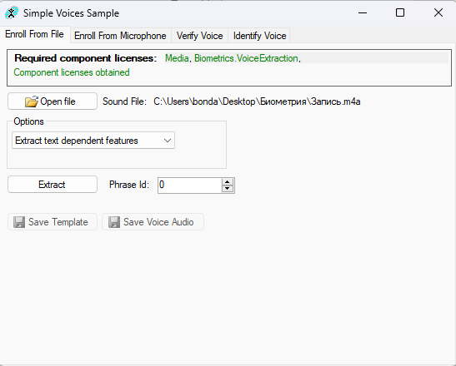

Рисунок Загрузка записи голоса из файла

3) Вкладка Enroll From Microphone позволяет записать звук напрямую из микрофона.

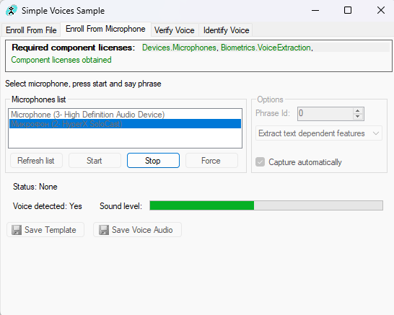

Рисунок Запись голоса с микрофона

4) Вкладка Verify Voice позволяет пройти верификацию записи звука путем загрузки файлов.

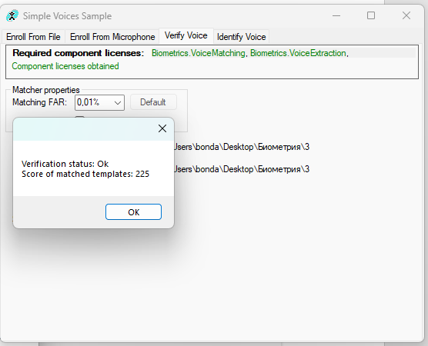

Рисунок Верификация аудиофайла была пройдена

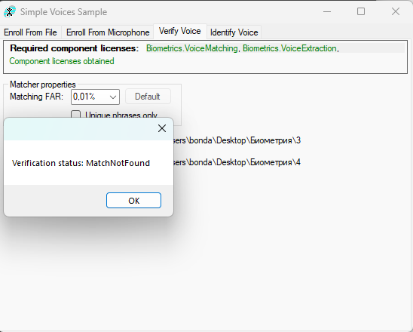

Рисунок Верификация не пройдена

1. Вкладкап Identify Voice позволяет провести индентификацию голоса.

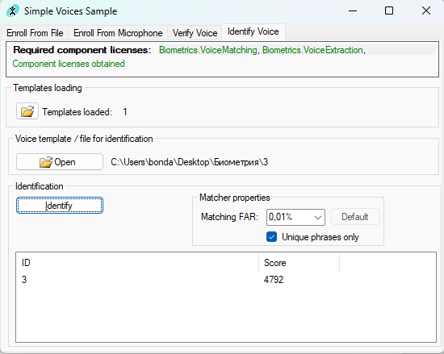

Рисунок Идентификация голоса при включенном режиме Unique phrases only

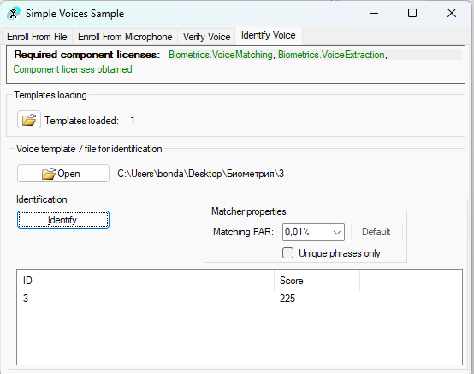

Рисунок Идентификация голоса при выключенном режиме Unique phrases only

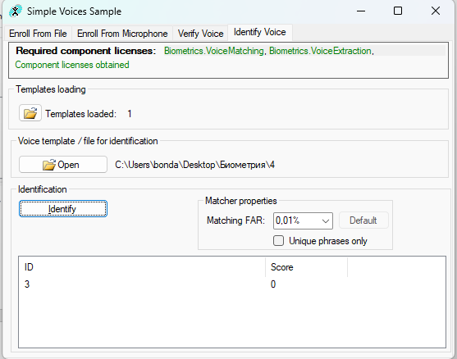

Рисунок Идентификация голоса не была пройдена

# Вывод